TÝDENNÍ PLÁN

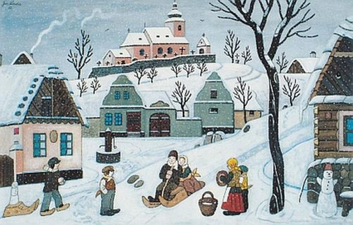
9.12.- 13.12.2024

Milí žáci,

minulý týden jsme si povídali o tom, které období označujeme jako ADVENT a co to znamená. Také jste nám malovali a tvořili MIKULÁŠE,
ČERTA A ANDĚLA. ☺

A co nás čeká v tomto týdnu :

- budete vyrábět Zimní vesničku
- budete tvořit VÁNOČNÍ OZDOBY
- prohlídka vánoční výzdoby
- koukneme se na vánoční pohádku
- v pátek nás čekají vánoční dílničky s DDM Mohelnice

Činnosti odpočinkové :
volné kreslení, hry se stavebnicemi, stolní hry, omalovánky, práce
s plastelínou, kuchyňka, kadeřnictví, autodráha, fotbálek, divadlo, četba
z knih a časopisů dle vlastního výběru

Hry :
Živé pexeso, Řetězová reakce, Kukačka, Tichá pošta

Výchovy :
výtvarná – LADOVSKÁ ZIMA (tempery, černý tenký fix)
pracovní - VÁNOČNÍ VESNIČKA
tělesná – pohybové hry ve školní družině,
STAVBA SNĚHOVÝCH OBYDLÍ (pokud bude sníh)
Příprava :
kvízy, hádanky

Dětem dávejte vhodné oblečení na venkovní aktivity

